Mockups LifeGuard B’UP
Sistema de Gestión Clínica — Mockup´s
Roles cubiertos: Paciente · Médico · Administrador · Auditor
Incluye flujo de acceso: landing y login

Flujo de acceso

1. Landing — selección de tipo de usuario
Pantalla inicial donde la persona elige si ingresa como paciente o como médico. Un enlace secundario permite el acceso de administradores y auditores.
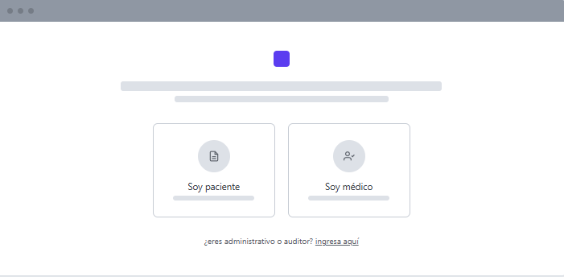
2. Login
Formulario de acceso con usuario, contraseña y opción de recuperación de contraseña.
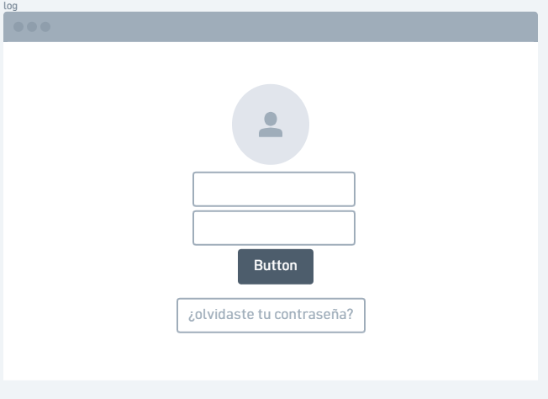

Vistas por rol

3. Vista paciente
Panel del paciente con accesos rápidos a su ficha clínica, estudios e imágenes.
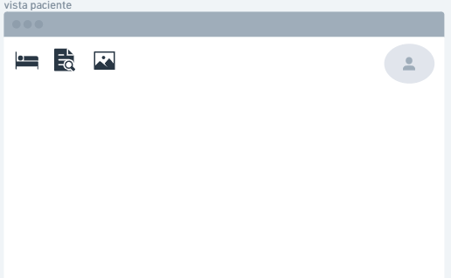
4. Vista médico
Listado de pacientes con fecha de visita y diagnóstico; permite buscar, agregar registros y añadir pacientes.
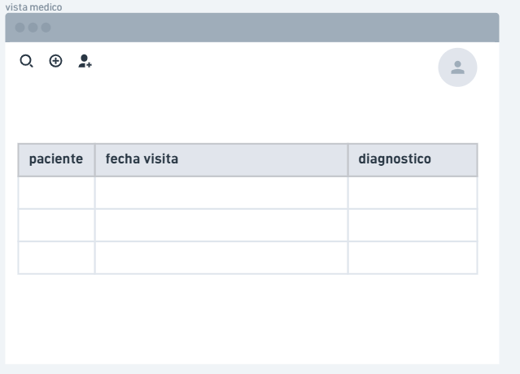

5. Vista administrador — Gestión de usuarios y roles (RBAC)
Listado de usuarios con su rol y estado, y una matriz de permisos por rol (ver ficha, editar ficha, gestionar usuarios, ver audit log).
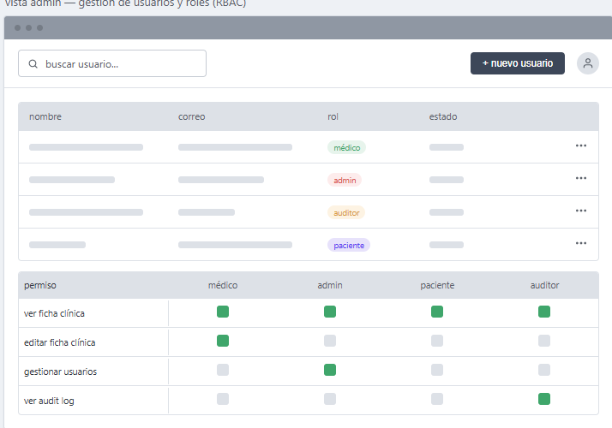
6. Vista auditor — Registro de auditoría
Historial de acciones del sistema, filtrable por tipo (accesos, modificaciones, exportaciones) con usuario, ficha, fecha/hora e IP de origen.
